Eind verslag minor

**360 graden Feedback**

1 van de eerste opdrachten tijdens mijn minor was een beeld krijgen over jezelf. Hiermee krijg je een beeld van jezelf zoals goede en slechte kwaliteiten of valkuilen als persoon. Via een site heb ik onderwerpen kunnen kiezen waar ik vragen over wilde stellen aan verschillende personen in mijn leven. De formulieren zijn ingevuld door mijn moeder en door een studie genoot en een teamgenoot. Door middel van deze uitslagen heb ik doelen opgesteld waaraan ik wilde werken dit blok. Hieronder een samenvatting van de ingevulde formulieren per onderwerp.

**Ambitie:**

Kom ambitieus over en wil graag de beste zijn, maar vergeet nog wel is dat het niet aan komt waaien of vanzelf komt.

**Coachen:**

Kan goed praten en mensen enthousiast maken.

**Energie:**

Kan keihard werken met veel energie en enthousiasme, maar kan ook enorm lui zijn.

**Flexibel gedrag:**

Flexibel gedrag, maar als ik ergens van overtuigd ben wil ik graag mijn gelijk hebben.

**Groepsgericht leidinggeven:**

Ik ben een leider als het mijn interesse heeft als dat niet het geval is ben ik een volger.

**Mondelinge vaardigheid:**

Hou van normaal taalgebruik. Heb wel vaak veel woorden nodig om tot de kern te komen.

**Samenwerken:**

Kan goed samenwerken, maar het moet wel klikken met de rest, anders kan het problemen opleveren als het over een lange periode gaat.

**Verantwoording:**

Ik ben erg verantwoordelijk in mijn werk/school/sport etc. Alleen niet thuis.

**Zelfontwikkeling:**

Ik leer soms wel soms niet van gemaakt fouten. Ik ben nog wel eens makkelijk om op onderzoek uit te gaan.

**Verbeter punten**:

Met kritiek en feedback om kunnen gaan. Schiet nog snel in de verdediging.

**Feedforward:**

Wil overal de beste in zijn. Dit is positief maar kan ook een valkuil zijn.

Daardoor leg je de let voor jezelf af en toe te hoog, waardoor ik bezwijk onder mijn eigen druk.

Wanneer ik goed in mijn vel zit ben ik een fijn persoon met oog voor anderen en wil graag helpen waar het kan. Ik ben een man van uiterste in alle opzichten.

**Vragen formulier 360 graden feedback**

Om antwoord te geven op de vragen van deze vragenlijst wil ik dat je cijfers geeft waarbij 0: kan ik niet beoordelen, 1: helemaal oneens, 2: oneens, 3: neutraal, 4: eens, 5: helemaal eens.

1. Zoekt kansen om zichtbare successen te behalen ?
2. Werkt hard en wil uitblinken in de functie?
3. Profileert zich door vakinhoudelijke kwaliteiten?
4. Ontwikkelt zijn expertise in eigen tijd via opleiding, coaching en/of zelfstudie?
5. Geef open feedback aangaande de competentie Ambitie
6. Maakt andere duidelijk wat er van hen verwacht wordt en helpt hen dit te realiseren?
7. Inventariseert en verheldert de problemen met de taakuitvoering van anderen?
8. Stimuleert en motiveert anderen om zelf met mogelijke oplossingen te komen?
9. Geeft tips, aanwijzingen en deskundig advies met het doel de taakuitvoering van anderen te verbeteren?
10. Geeft anderen eigen verantwoordelijkheid met name voor hun eigen leertraject?
11. Geef open feedback aangaande de competentie Coachen
12. Werkt lang door zonder vermoeidheid en aandachtsverlies?
13. Verdeelt de eigen energie goed en effectief?
14. Is na intensieve en langdurige inspanning niet opgebrand?
15. Ziet niet op tegen extra werk en inspanning?
16. Straalt enthousiasme uit ook na een dag hard werken?
17. Geef open feedback aangaande de competentie energie
18. Onderkent wanneer een gekozen aanpak of benadering geen effect heeft ?
19. Herkent blokkades die het realiseren van het doel belemmeren?
20. Houdt vast aan gestelde doelen, maar wisselt van aanpak, invalshoek of gedrag stijl om ze te bereiken?
21. Kan afwisselen tussen het hanteren van logische argumenten en het inventariseren van de oorzaak van de weerstand?
22. Houdt niet vast aan een benaderingswijze of dezelfde argumenten om doelen te bereiken?
23. Geef open feedback over de competentie Flexibel gedrag
24. Geeft de planning , procedure en wijze van werken aan?
25. Let erop dat de verschillende teamleden een actieve bijdrage leveren?
26. Onderkent en benut de verschillende kwaliteiten en talenten van de teamleden?
27. Stuurt bij wanneer blijkt dat er spanningen zijn op wanneer de resultaten niet gehaald dreigen te worden?
28. Geef open feedback aangaande de competentie Groepsgericht leidinggeven
29. Bedient zich niet van ingewikkeld taalgebruik om indruk te maken?
30. Geeft uitleg in heldere bewoordingen die voor anderen goed te volgen zijn?
31. Spreekt begrijpelijke termen?
32. Spreekt correct nederlands, gebruikt korte en krachtige zinnen en articuleert duidelijk?
33. Geef open feedback aangaande de competentie mondelinge vaardigheid
34. Deelt kennis en ervaring et anderen?
35. Viert successen en betreurt mislukkelingen gezamenlijk?
36. Laat duidelijk zien het gezamenlijk resultaat belangrijk te vinden?
37. Staat open voor de mening en ideeen van anderen in de groep of het team?
38. Signaleert wanneer andere hulp nodig hebben en neemt taken zo nodig over?
39. Geef open feedback aangaande de competentie samenwerken
40. Kan goed omgaan met teleurstellingen en kritiek?
41. Blijft effectief werken wanneer sprake is van een deadline en heeft resultaten op tijd gerealiseerd?
42. Presteert beter onder tijdsdruk en ziet deze als een uitdaging?
43. Raakt niet uit evenwicht wanneer onverwacht een grote hoeveelheid werk verricht dient te worden?
44. Blijft rustig wanneer de voortgang van het werk belemmerd word en deadlines niet gehaald dreigen te worden?
45. Geef open feedback aangaande de competentie stressbehendigheid
46. Blijft effectief werken terwijl de kwaliteitseisen niet uit het oog worden verloren?
47. Houdt zich aan de gemaakte afspraken?
48. Neemt verantwoordelijkheid voor zijn eigen gedrag en bijbehorende resultaten?
49. Springt voor collega’s in de bres als er problemen ontstaan of fouten gemaakt worden?
50. Communiceert helder richting belanghebbenden als deadlines en afspraken niet kunnen worden nagekomen?
51. Geef open feedback aangaande de competentie verantwoording
52. Kent de eigen sterke en zwakke punten?
53. Volgt trainingen of neemt deel aan activiteiten om zichzelf te ontwikkelen?
54. Gaat actief op onderzoek uit om zichzelf te ontwikkelen?
55. Leert van gemaakte fouten?
56. Geef open feedback aangaande de competentie zelfontwikkeling
57. Wat zijn verbeterpunten en ontwikkeltips aangaande competenties en gedrag?
58. Wat is de positieve feedback aangaande de competenties en het gedrag?
59. Algemene opmerkingen

**Leerdoelen**

Aan het eind van me minor wil ik gestructueerd te werk gaan in mijn BART opdrachten bijvoorbeeld, maar ook in mijn trainingen. Dit doe ik door duidelijk in mijn periodeseringsplan te zetten welke periode we waar aan gaan werken.

Aan het eind van mijn minor wil ik mijzelf verbeterd hebben op de competentie regie overdragen. Dit wil ik bereiken door middel van veel vragen te stellen en al mijn sporters aan de hand van hun paspoort te coachen en te helpen. Waardoor zij zichzelf gaan ontwikkelen tot de sporter die ze willen zijn. Dit controleer ik door middel van een half uur voor elke training te gaan zitten voor een gesprek samen, waarin we de wedstrijden van zondag evalueren en elkaar evalueren.

1. Hoe ging de wedstrijd volgens jouw eigen beleving? Schrijf hieronder.

|  |
| --- |
|  |

1. Wat kan er beter in jouw ogen in de volgende wedstrijd?

|  |
| --- |
|  |

1. Wat zou ik als trainer/coach aan kunnen passen om je te helpen bij je doelen voor de volgende wedstrijd?

|  |
| --- |
|  |

1. Krijg jij tijdens/na een wedstrijd/training persoonlijk complimenten van mij als trainer? (omcirkel wat van toepassing is)

* Vaak
* Zelden
* Nooit

1. Wat zou ik als trainer aan kunnen passen zodat dit verbetert wordt?

|  |
| --- |
|  |

**Eco Coaching Paspoort**

**Mitch de Droog** 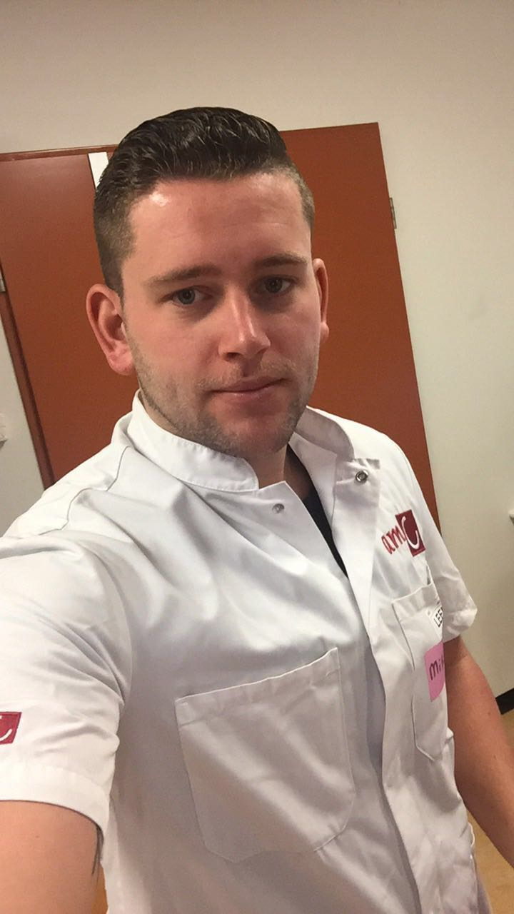

*Componist*

**ISFP**

**Kracht: Stress-signalen:**

**I🡪** Rustig, intense verdieping Negatief zelfbeeld

**S🡪** Praktisch, concreet Sarcasme

**F🡪** Meelevend, meegaand isoleren

**P🡪**Open, flexibel

**Voorkeur voor coaching: Stress-vermindering**

Doen Ontspannen

Vrijheid van taak Overzicht houden

Stap voor Stap Focus op doelen

1. Aan het einde van het seizoen wil ik vier in de singel geworden zijn en 3 in de dubbel, omdat ik vind dat ik aan mezelf verplicht ben. Ik wil ook met mijn teams kampioen worden op zaterdag en zondag.
2. In de eerste helft van het seizoen wil ik boven in meedraaien bij de zaterdag en zondag competitie. Zelf wil ik minimaal 50 procent van mijn gespeelde wedstrijden hebben gewonnen.
3. In de eerste maand wil ik op mijn top van mijn fitheid zitten. Zodat ik elke wedstrijd alles kan geven en geen excuses kan gaan bedenken
4. Deze training wil ik dus tot het gaatje gaan kwa uithoudingsvermogen en kracht.
5. Een horloge en pionnen heb ik nodig om mijn doel te bereiken.
6. Mijn motivatie is de eerste vraag van deze vragenlijst.
7. 7

Paspoorten sporters

Tobias Mens

veldheer

Kracht: Stressingalen:

E: Actiegericht, in gang zetten Overzicht verliezen

N: Snel beslissen op gevoel, Origineel Hulp weigeren

T: Logisch, Eerlijk toegeven aan verleidingen

J: Oordelend, zwart/wit

Voorkeur van coaching: stressvermindering;

Doen Luisteren

Vrijheid in taak prioriteiten stellen

Stap voor stap controle loslaten

1. Aan het einde van dit seizoen wil ik een 4 staan op mijn pas in mijn single en dubbel. Ik vind dat ik dat moet halen omdat ik nu aan het begin van het seizoen er al bijna ben en de toernooien ook nog maar net zijn begonnen.
2. In het begin van dit seizoen wil midden in ergens mee gaan doen in de 4 toernooien en 5 toernooien gaan winnen
3. Aankomende toernooien wil ik gaan beginnen met 5 toernooien en latere toernooien in de 4 gaan meedoen
4. Ik wil gaan hardlopen zodat mijn conditie nog beter wordt en ik geen last heb als ik 3 langere rallies achter elkaar speel
5. De trainingen wil ik vanaf nu alles geven

**Eco Coaching Paspoort**

Promotor

**Pepijn Weustink**

**ESTP**

**Kracht: Stress-signalen:**

**E🡪** actiegericht, in gang zetten bot

**S🡪** praktisch, zorgvuldig beslissen Sarcasme

**T🡪** rationeel, analytisch isoleren

**J🡪** georganiseerd, planmatig

**Voorkeur voor coaching: Stress-vermindering**

Doen Ontspannen

Veel variatie Overzicht houden

Zelf leren kansen zien

1. Aan het eind van het seizoen wil ik 5 in mijn single en dubbel zijn, omdat ik vind dat 6 op de pas te laag is voor mijn niveau tennis.
2. Ik wil na het trainingsprogramma een betere conditie hebben en ik wil wat vet hebben verloren.
3. Henrico voor de training en de motivatie en Mitch anders zou ik dit allemaal niet doen
4. Ik blijf gemotiveerd door de behoefte om beter te worden en 5 te worden op mijn pas.
5. 8

Profiel : ISFJ

Coachingstijl :

* Veel Variatie
* Uitdaging met ontwikkeling
* Ruimte voor creativiteit

Stressingalen

* Aan jezelf twijfelen
* Kritiek op anderen
* Overhaast beslissen

Stessvermindering

* Relativeren
* Overzichthouden
* Andere niet overschatten

Mindsets

Vinden

* Wat je uitstraalt krijg je terug
* Kom niet binnen maar kom op

Persoonlijke ontwikkeling Competitie seizoen

Ik heb veel met mijn spelers gezeten om de wedstrijden, maar ook om mij als trainer/coach te evalueren tijdens het competitie seizoen. Dit heb ik gedaan om te kunnen bepalen of ik mijzelf ontwikkel naar mijn leerdoelen en om de spelers inzicht te geven in hun eigen ontwikkeling. Ik heb bepaalde aantekeningen naast elkaar neer gelegd en daar heb verschillende punten in ontdekt. Hieronder kunt u mijn bevindingen lezen.

Aan het begin van de competitie was het voor ons allemaal nieuw dat wij dit traject samen gingen doen. Ik was echt de trainer. Vond het moeilijk om de regie over te dragen aan de sporters zodat zij hun eigen ontwikkelen in handen kregen. Zij hebben ook aangegeven dat het onduidelijk was wanneer wij wat gingen trainen. Hierin kan ik mij wel vinden, omdat ik niet heel gestructueerd ben zelf. Dat ging naarmate de periode bezig was beter, omdat ik zelf een planning had gemaakt met hun schooltijden en trainingsmogelijkheden erin. Dit kreeg ik ook terug in de formulieren.

Wat ik nog meer terug kreeg vanuit de sporters hun feedback. Dat is dat ik heel individueel te werk ging. Dat vonden zij erg prettig. Ze zeiden ook dat het fijn is dat er een luisterend oor is. Zij konden terecht bij mij met vragen over hun tenniswedstrijden, maar ook als er prive wat speelde konden zij mij bellen of konden we voor de training even gaan zitten. Aan het begin van de periode kreeg ik ook te horen dat ik te veel gefocust was op de verbeterpunten, ik zei daarom te weinig wat er wel goed ging. Ik heb daarom ook gekeken hoe je het beste feedback kan geven en daar heb ik toen wat mee gedaan richting mijn spelers.

Eigen evaluatie

Als ik terug kijk op het seizoen ben ik erg tevreden. Twee van de jongens zijn met hun team kampioen geworden en hebben hun leerdoelen bereikt. Zij waren ook erg gemotiveerd en wilde altijd meer doen dan mogelijk was. Dat kwam ook ten goede in hun wedstrijden. Zij gaven ook aan dat door de metingen zij ook de vooruitgang zagen en dat weer extra motiveert. De derde speler had het wat moeilijker, omdat hij ten eerste in een hogere klasse speelde. Het was voor hem ook moeilijker om zichzelf te motiveren, want die is ook aan het studeren al en zit niet meer op het middelbaar onderwijs met andere woorden hij had het drukker dan die andere jongens. De vakantie komt er nu aan voor hem en het toernooiseizoen gaat nu beginnen waardoor wij samen hebben besproken om nog door te gaan zodat hij zijn leerdoelen kan behalen tijdens het toernooi seizoen.

Als ik naar mijzelf kijk als trainer, merk ik wel dat ik stappen heb gemaakt. Mijn sterke punten waren zeker het inleven in de sporter zowel als sport en prive leven. Mijn leerdoelen heb ik als trainer wel behaalt, maar ik kan mijzelf nog wel verbeteren in veel begrippen van trainer/coach. Ik heb tijdens de minor zeker veel geleerd over het periodiseren en structueren van je trainingen.

Macro analyse

1 van de BART opdrachten is het maken van een macro analyse. Het doel van deze opdracht is inzicht krijgen in de ontwikkelingen in de huidige sportwereld. Om hier inzicht in te krijgen hebben wij met een groepje meerdere artikelen en modellen moeten lezen en moeten samenvatten. Met die samenvattingen hebben wij in de les gezeten en een woorden web gemaakt om de belangrijkste zaken op een rijtje te zetten.

Het ASM model

Athletic Skill Model ontwikkelt beweegprogramma’s en faciliteiten voor de ontwikkeling van een gezond actief leven en biedt een mooi bruggetje richting topsport. Het model wil sportverenigingen om een gezonde en actieve levensstijl te realiseren voor verschillende leeftijden. De nadruk word dan gelegd op de kwaliteit van bewegen.

De jeugd van nu word te snel gespecialiseerd in een bepaalde sport waardoor hun bewegingsbasis minder goed word ontwikkelt. Als je naar de topsport kijkt hebben de meeste sporters zich pas op latere leeftijd gespecialiseerd in de sport die zij op dit moment beoefenen.

Holistische benadering van het kind (lichaam en geest)

De leeftijd 10-12 jaar is wetenschappelijk onderzocht beste jaren om je te specialiseren. Je hersenen ontwikkelen zich dan het best, waardoor deze leeftijd ontzettend belangrijk word in het specialiseren van de sport.

Het model heeft meerdere voordelen.

🡪 fitter, gezonder en beter in sport en bewegen.

🡪 minder blessures en een langer atletisch leven

🡪 beter aanpassingsvermogen en meer creativiteit

🡪 meer plezier en minderdop outs.

Beleidskaders ministerie en NOC/NSF

Nederland wil als sportland bij de top 10 sportlanden in de wereld horen.

Er word jaarlijks veel geld geinvesteerd om er voor te zorgen dat Nederland het goed doet in de topsport wereld. De rijksoverheid vind dit namelijk erg belangrijk. Het geld wat vrij wordt gegeven voor de topsport wereld, wordt onder verdeeld bij de sporters. In 2016 was dat 40 miljoen en in 2017 zelfs 50 miljoen. Daarnaast heb je ook nog in Nederland het stipendium. Het stipendium is een potje voor sporters die minder verdienen dan het minimunloon, zodat zij zich dan toch voor de volle 100 procent kunnen richting op het behalen van hun topsportdoelen.

Naast het geld dat beschikbaar wordt gesteld voor de sporters probeert de regering aansprekende sportevenementen naar Nederland te halen.

Het NOC/NSF heeft regels opgesteld waar een topsportomgeving aan moet voldoen. Het is voor elke bond verschillend hoe zij hiermee omgaan. Er wordt van elke bond verwacht dat zij de regels kritisch doornemen en aan de hand hiervan zelf regels opstellen.

LTAD Model

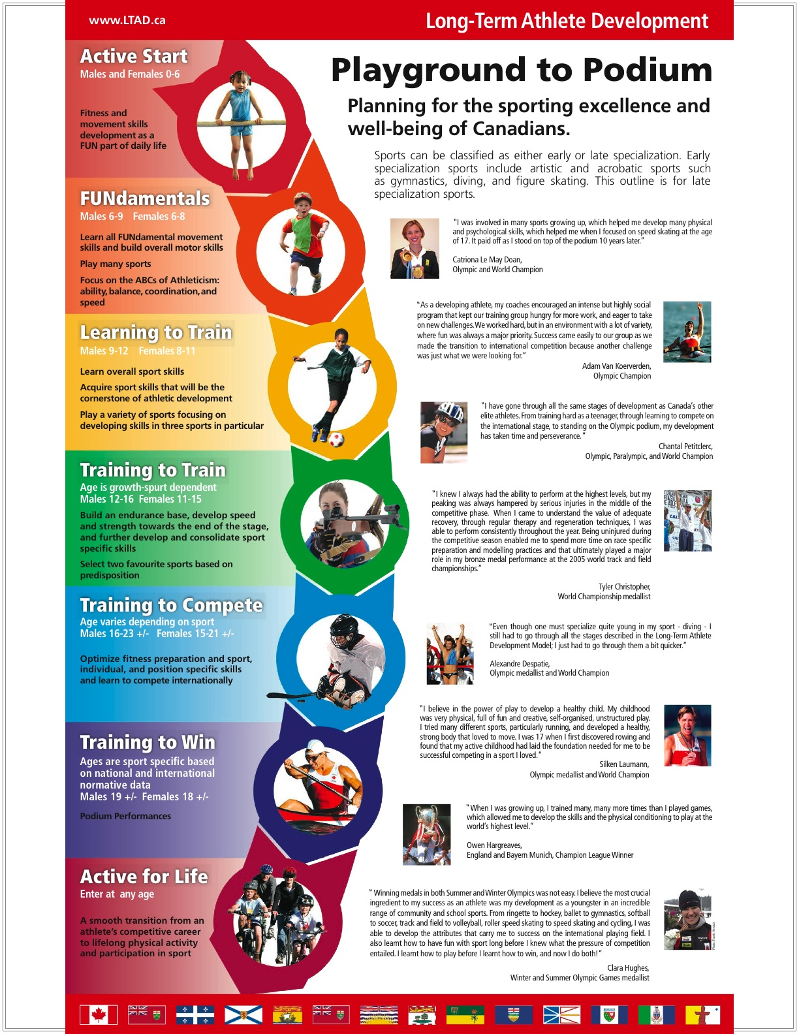

In dit model staan de verschillende fases van het trainen van een kind. Er word ook duidelijk omschreven hoe je omgaat met trainingen, school, prive etc. Elke sport heeft een eigen plan om hun sporters zo goed mogelijk te ontwikkelen. De leeftijden per fase kunnen verschillen per sport en sekte.

Alle sportbonden hebben in overleg met NOC-NSF alle fases uitgeschreven om zo snel en goed mogelijk talenten te ontdekken en zo goed mogelijk op te leiden.

The Talent Code

Bij bewegingen ontstaan er signalen tussen spieren en zenuwen om die bepaalde beweging te optimaliseren tijdens het trainen. Myeline vorming is er in je lichaam aanwezig om deze signalen optimaal te kunnen geleiden. Myeline vorming is een soort isolatie materiaal o de elektrische impulsen optimaal door te kunnen geven. Om deze aanmaak optimaal te laten verlopen, moet er aan deep practice worden gedaan. Hier zijn drie regels voor opgesteld:

1. 🡪 Ten eerste dient een vaardigheid opgedeeld te worden in hapklare brokken (zogeheten chunks), zodat de neuronale circuits die verantwoordelijk zijn voor de uitvoering van deze chunks, optimaal getriggerd kunnen worden. “It feels like building a house. It feels like, this brick goes here, that one goes there, I connect them and get a foundation. Then I add the walls, connect those. Then the roof, then the paint. Then, hopefully, it all hangs together.“
2. 🡪 Repetition. Ten tweede is herhaling ontzettend belangrijk. Denk hierbij aan het Braziliaanse futsal, waarbij de spelers in relatief korte tijd zeer veel balcontacten hebben. Hoe vaker het specifieke neuronale circuit getriggerd wordt, des te meer myeline er omheen gewikkeld wordt. Of zoals John Wooden – ESPN’s greatest coach of all time in any sport – zegt: “Repetition is the key to learning“.
3. 🡪Learn to feel it. Als je een vaardigheid onder de knie wilt krijgen, dan 1) kies je een doel, 2) probeer je dat doel te bereiken, 3) evalueer je hoever je gekomen bent, 4) begin je weer bij stap 1. Het gaat hier om aandachtig te werk gaan, zorgvuldig bouwen, alert en gefocust zijn, fouten maken, opnieuw proberen én vermoeidheid raken: oftewel intensief te werk gaan. Woorden zoals ‘natuurlijk’, ‘moeiteloos’, ‘routinematig’ of ‘automatisch’ passen hier dus niet bij. “What you are really practicing is concentration

Deep practice kan versneld worden door ingition. Dit het geloof krijgen dat je iets kan bereiken. Dit beide kan uiteindelijk weer versneld woorden door master coaching. Hier zijn weer drie voorwaarden voor:

1. 🡪 Knowledge. Deze coaches (of docenten, trainers, mentoren) hebben zeer veel taakspecifieke kennis waarmee ze zich onderscheiden van andere coaches en waarmee ze zeer creatief en effectief kunnen reageren op de ondernemingen van hun pupillen.
2. 🡪 Perceptiveness. Deze coaches zijn zeer perceptief, dat wil zeggen dat ze zeer goed in staat zijn om met hun zintuigen informatie op te vangen. “They are listening on many levels“
3. 🡪 The GPS reflex. Deze coaches zijn zeer goed in staat om in korte zinnen, levendige en kwalitatief hoogwaardige feedback te geven. Net zoals jouw navigatiesysteem dat doet, wanneer je in de auto zit

Pedagogische waarde van sport voor jeugdigen

Sport is een sociale plek waar je met andere kinderen lekker kan spelen. Sport is daarom ook heel belangrijk voor iemands jeugd kwa fysiek maar ook mentaal. Sommige kinderen vinden sport minder leuk vanwege bijv de trainer. Daarom is het belangrijk dat er goede trainers worden aangesteld bij jonge teams. Deze trainers hebben namelijk een vrij grote rol in het opvoeden van de kinderen. Als er een kind uit het team buiten word gezet moet de trainer optreden. Het is ook belangrijk dat de trainer een positieve aanpak heeft bij de jonge sporters. Kinderen hebben bijvoorbeeld goed door als steeds dezelfde jongens worden voor getrokken of gewisseld.

1. Structureren: afspraken maken en een duidelijke structuur bieden, zodat iedereen weet wat er van hem of haar wordt verwacht
2. Stimuleren: enthousiasmeren, stimuleren, complimenten geven en de nadruk leggen op wat goed gaat. Fouten maken mag.
3. Individueel aandacht geven: aanwijzingen geven op het niveau van de individuele sporter. Zorg dat iedereen gezien wordt en zich erkend voelt.

Regie overdragen: vragen stellen, luisteren en sporters stapsgewijs verantwoordelijk maken voor hun eigen leerproces

Wat betekent dit voor mijn eigen sportpraktijk?

Volgens het LTAD model trainen mijn spelers om te trainen en wedstrijden te spelen. Ze zitten precies in die overgangsfase. Er is een duidelijke structuur te zien in mijn planning van de trainingen. Zij worden fysiek, mentaal, conditioneel en tactisch voorbereid op de trainingen en wedstrijden. Dat is voor de sporters in deze fase ook erg belangrijk om hun doelen te behalen die zij voor zichzelf hebben gesteld.

De leeftijd van mijn sporters zijn 15-16 en 18. Ze zijn op de leeftijden dat er ook andere dingen gaan spelen dan alleen sporten en school. Degene die ook de meeste stappen gaat maken is de sporter van 15 jaar denk ik. Die is toch wat gedisciplineerd en door de leeftijd die naar 18 is verschoven van alcohol zal die er nog niet aan denken of er iets mee doen. De andere twee moet ik extra motiveren om serieus te blijven werken aan hun doelen op en naast de baan. Daarom moet ik zorgen dat de trainingen leuk blijven met veel variatie erin. Zodat ze blijven sporten en aan hun doelen blijven werken.

Sport is niet alleen goed voor een gezonde leefstijl, maar sport is ook een uitlaat klep voor meerdere mensen. Doordat de jongens op training komen om met mij of met elkaar te tennissen laten ze het prive leven naast baan even los en komen ze mentaal misschien tot rust. Dat wil ik wel behouden door ook leuke uitjes of toernooien met elkaar te doen. Een mooi toernooi bijvoorbeeld is het pinkstertoernooi in Wezep.

Het is belangrijk dat ik de spelers ook positief blijf benaderen. Ik ben zelf vrij fanatiek en wil dat nog wel is te negatief over brengen op de sporters, dat is iets waar ik hard moet aan werken. Ik wil dat de sporters plezier blijven houden in het sporten en dat ze hard werken aan hun doelen.

In het belang van het kind

Out of comfort

Individuele aandacht

Commitment

Trainers hebben een rol in de opvoeding

Trainingen op niveau en leeftijd

Oefening met toewijding

Goed opgeleide trainers

Plezier

Brede sportbasis

# LTAD micro analyse

## Theorie LTAD model

**Trainen voor hoog niveau (15/16 – 17/18 jaar: junioren A/B)**

Dit is de fase dat de groeispurt is afgelopen. Deze groep kan meer trainingsbelasting aan. Trainingen richten zich naast het verhogen van capaciteit, nu ook meer op vermogen. Er wordt meer wedstrijdgericht getraind volgens een periodisering (op basis van een sterkte-zwakteanalyse en het MJOP).

Tevens zullen atleten leren wat het betekent om op niveau te presteren (o.a. sociaal, (tijd)planning, voeding e.d.) en wordt er aandacht besteed aan een verdere verbetering van mentale vaardigheden.

**Fase 5. Trainen voor wedstrijden (meisjes 15-21, jongens 16-23)**

In deze fase moeten atleten kiezen voor een sport waarin ze trainen om te excelleren. Atleten zullen trainen om hun sportspecifieke en positiespecifieke vaardigheden en al hun fysieke capaciteiten te onderhouden en verbeteren. Deze atleten zijn gericht op het concurreren in nationale en internationale competities en evenementen.

Trainen voor wedstrijden, dit is waar de concurrentie serieus wordt. Atleten gaan dit stadium in als ze ervoor hebben gekozen om te specialiseren in een sport en op het hoogste niveau van competitie actief te zijn.

Atleten moeten gedurende het hele jaar veel en vaak trainen met een hoge intensiteit. Voorlichting in onderwerpen zoals voeding, sport psychologie, herstel en regeneratie, blessurepreventie, en blessures ook zeer belangrijk geworden.

Wedstrijdplanning wordt steeds belangrijker in de jaarlijkse periodisering van training, wedstrijd-en herstelplannen en bevat de belangrijkste nationale en internationale evenementen.

Sporters in de fase Trainen voor wedstrijden zijn niet de gemiddelde deelnemers, het zijn bovenmatig getalenteerde sporters die ervoor gekozen hebben een topsportcarrière na te streven.

Deze fase is een generale repetitie voor de volgende fase. Hier worden alle fysieke, mentale, cognitieve en emotionele capaciteiten van de atleet gemaximaliseerd. De atleet leert ook omgaan met de afleidingen van de topsport, zoals reizen, weer, verschillende wedstrijdlocaties, media, toeschouwers en moeilijke tegenstanders.

**Algemene beschouwingen tijdens Trainen voor Wedstrijden:**

• Zorg voor een voltijdprogramma, hoge intensiteit, individuele en positie-specifieke opleiding.

• Sporters moeten hun vaardigheden uit voeren onder verschillende concurrerende omstandigheden tijdens de training.

• Bijzondere nadruk leggen op een optimale voorbereiding door het modelleren van hoog niveau concurrentie in de opleiding.

• Blijven afstemmen en verfijnen van individuele fitnessprogramma's, herstelprogramma's, psychologische voorbereiding, en technische ontwikkeling.

• Benadruk in de individuele voorbereiding dat elke sporter de eigen sterke en zwakke punten kennen en hier mee om kunnen gaan.

• Atleten moeten ernaar streven om constant restultaten te leveren, hoge prestaties in zowel de trainingen als in wedstrijden.

• Coaches moeten consequent gebruik maken van periodisering als het optimale kader voor de voorbereiding op basis van de periodisering aanbevelingen in het Meerjaren Opleidingsplan van de betreffende sportbond.

• Coaches en atleten moeten in een planning rekening houden met de belangrijke piekmomenten en de trainingen hier op aan passen.

Visie trainer/ Coach

Als enige fysiotherapie student ben ik begonnen aan deze minor om mij te ontwikkelen en beter mijn vak straks uit te kunnen voeren. Ik heb dan ook een visie als fysiotherapeut en die geld ook voor mij als trainer coach. Ik zal hieronder wat punten naar voren halen die ik belangrijk vind.

‘ Een sporterklimaat creeren waarin de totale sporter naar voren komt’.

Sport en prive

Ik vind het belangrijk dat sporters, maar ook revalidanten zich op zijn gemak voelen bij mij. In mijn verschillende stages heb ik gemerkt zowel als bij een praktijk fysio als bij een sportclub dat als het thuis niet goed zit het doel in de weg komt te staan. Ik wil dan ook dat zij bij mij altijd terecht kunnen, niet alleen als wij samen op de praktijk of sportclub zijn. Ik wil een luisterend oor zijn zodat het behalen van de doelen inzicht blijft en we daarvoor hard kunnen blijven werken.

Plezier

De sporters of revalidanten moeten plezier blijven houden in het bewegen. Dat is voornamelijk belangrijk als je bijvoorbeeld een lang revalidatie traject in gaat met een persoon. Op een gegeven moment komt er een periode dat de sporter het niet leuk vind om naar de fysio te komen en samen te bewegen, waardoor het herstel belemmerd word. Ik wil doormiddel van action type de persoon zodanig coachen dat zij zich blijven motiveren en blijven werken aan hun doel.

Lifestyle

Vanwege mijn stage bij AZ alkmaar ben ik heel anders gaan kijken tegen lifestyle. Zelf was ik altijd lang leven de lol en dacht ik dat het prima ging zo. Totdat ik het klimaat bij AZ tegen kwam. Door mijn lifestyle te veranderen ben ik 22 kg afgevallen en word met de week meer. Ik probeer dit ook over te brengen naar mijn sporters hoe belangrijk het is dat je goed slaapt, goed eet en goed herstelt dit geld net zo goed voor de revalidanten die ik tegen kan komen in de fysio praktijk. Daarom heb ik ook samen met iemand mooie sheets gemaakt waarbij een checklist is die sporters als zij er hulp bij nodig hebben kunnen ophangen en gebruiken.

Tennis analyse

Tennis is aan een ware triomftocht begonnen over de gehele wereld met als belangrijkste exponenten Amerika, waar de bovenhandse service geïntroduceerd werd en Australië, waar de smash furore maakte. In de eerste jaren werd alleen 's zomers in de open lucht gespeeld, maar al snel werd ook op gravel en in latere jaren op beton, kunststof en dergelijke het gehele jaar door zowel buiten als binnen gespeeld.

Voor miljoenen mensen is tennis een ideale vorm van recreatie of wedstrijdsport. Geen middeleeuwer die voorzien zal hebben dat het Jeu de paume zich ooit nog eens zou ontwikkelen tot één van de meest beoefende sporten ter wereld.

Omdat tennis niet zoon sport is als voetbal en toch meer individueel is zal ik hieronder per persoon een analyse vertellen. Dit is een samenvatting van de evaluaties die wij hebben gedaan over de gehele periode.

Tobias Mens

Tobias zijn spel is voornamelijk heel erg aanvallend. Hij wil graag domineren in het spelletje, maar daardoor is het af en toe nog wel erg wild. Hij maakte erg veel fouten in de aproachbal, dat zijn met name de half korte ballen. Hij wilde die te graag mooi en hard afmaken. Samen hebben wij hieraan gewerkt dat niet de aproachbal de winner moet zijn maar een opzet voor de bal erna. Dit jaar heeft hij grote stappen gemaakt in het vaster worden van zijn spel. Hij is met meer rondingen zijn slagen gaan slaan, waardoor de ballen ruimen over het net komen en na de stuit meer versnellen. Hierdoor is ook die aproachbal erg verbeterd. Hij slaat die niet zo strak meer, maar met een ruimere marche zodat hij het daarna af kan maken met een simpele volley.

Mentaal is Tobias ook erg sterk gegroeid. Hij was erg fanatiek en winnen van wedstrijden was het belangrijkste voor hem. Als hij op een achterstand kwam of tegen een tegenstander moest spelen die zijn spel goed ontregelde dan ging hij meestal verliezend en racket gooiend de baan af. Hij heeft voor zichzelf patronen tijdens de wedstrijden ingebouwd. Minder bezig met het publiek om hem heen. Voor de wedstrijd begint een plan hebben en als die niet werkt een back up plan hebben. Kwa ranking is Tobias dan ook flink gestegen en een stuk volwassener geworden op en buiten de baan.

Pepijn Weustink

Pepijn speelt met veel variatie in zijn spel. Hij kan heel aanvallend spelen met grove spinballen, maar probeert ook af en toe verdedigend te spelen de tegenstander de fout te laten maken. Wat je wel merkt bij Pepijn is dat hij niet graag naar het net wil hij is een echte baseline bijter. Kan erg goed domineren met zijn forehand, maar maakt veel fouten met zijn backhand en service. Dit jaar voornamelijk gewerkt aan zijn algehele fitheid en het ruimer spelen van zijn service en backhand over het net. Hij heeft aardige stappen gemaakt in zijn algehele fitheid. Is afgevallen en fitter geworden en dat ging je later in het seizoen merken in de wedstrijden. Zijn doelstellingen zijn nog niet behaald dus wij gaan verder in het toernooien seizoen om de doelstellingen toch te behalen.

Mentaal was Pepijn altijd de beste van de drie. Dit komt omdat hij niet de mentaliteit had van bijvoorbeeld een Tobias. Pepijn ging het minder om winnen. Het maakte hem niet zoveel uit waardoor hij altijd wat ontspannender op het veld stond dan de rest. Door middel van het trainen is hij wel fanatieker geworden en wil hij zijn doelstellingen behalen en is zijn mentale aspect wel veranderd op de baan, maar in een positieve zin. Nog steeds heel ontspannen, maar wil er wel alles aan doen om te winnen.

Robin Boerhorst

Robin heeft een paar maanden stage gelopen in het buitenland op Mallorca. Die kwam op de trainingen en was flink aangekomen en achteruit gegaan met zijn spel. Dit was voor hem een aardige realiteits check. Wij zijn gaan werken aan zijn algehele fitheid, want in tegenstelling tot de andere is Robin wel een speler die graag verdedigend speelt weinig fouten maken en wachten op de tegenstander. Zijn service en volleys zijn zijn zwakte, daarin hebben wij hard gewerkt. Hij is na een paar wedstrijden fitter geworden en daarom konden wij er voor kiezen om ook aanvallender te gaan spelen. Zijn voetenwerk is vele malen beter geworden waardoor hij meer tijd over hebt voor het voorbereiden van zijn slagen. De balans in zijn service is ook verbeterd door middel van het veranderen van zijn begin positie.

Mentaal was Robin ook niet zo sterk. Hij was bang om fouten te maken waardoor hij heel snel choked. Door middel van zijn lifestyle te coachen hebben wij dat kunnen veranderen. Ook heb ik hem artikelen laten lezen waarin topsporters vertellen hoe zij juist beter zijn geworden door de fouten die zij hebben gemaakt. Daar heeft hij naar eigen zeggen veel aan gehad. Waardoor hij goede stappen heeft gezet deze competitie, daar gaan we verder mee aan de slag in het toernooien seizoen.

# Sport Prestatie Profiel

## Wat kenmerkt de sport:

Racket, De regels, KNLTB, verschillende ondergronden, de baan, forehand, backhand, smash, volley, service, de bal

## Algemene beschrijving:

Tennis is een sport waarbij 1 tegen 1 of 2 tegen 2 met een racket en een bal word gespeeld. Tennis is een bekende topsport waarbij kracht, precisie, techniek en mentale weerbaarheid belangrijk zijn om succesvol te zijn. Tennis heeft een groot bereik bij mensen met verschillende leeftijden.

**Fysiek**

**Wat zijn de belangrijkste Grondmotorische eigenschappen van de sport**  
Dit zijn de 5 CLUSK-eigenschappen (de Morree, 2006):  
**- C**oördinatie **- L**enigheid **- U**ithoudingsvermogen **- S**nelheid **- K**racht 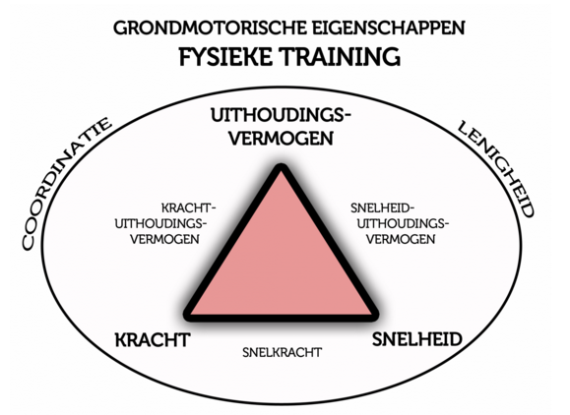

### Verschijningsvormen van deze Grondmotorische eigenschappen

**(*MAAK een keuze welke echt essentieel zijn voor jouw sport, jouw sporters/team)**

### Kracht

* Krachtuithoudingsvermogen
* Snelkracht
* Explosieve kracht
* Hypertrofie
* Maximale/absolute kracht

### Snelheid (welk energiesysteem is dominant?)

* Reactiesnelheid
* Snelheid van voortbewegen
  + Versnellingsvermogen
  + Maximale snelheid
  + Uithoudingsvermogen in snelheid
* Handelingssnelheid
  + Versnellingsvermogen met lichte weerstand
  + Versnellingsvermogen met zware weerstand

### Uithoudingsvermogen (welk energiesysteem is dominant?)

* Duurtraining
* Extensieve intervaltraining
* Intensieve intervaltraining
* Herhalingstraining
* Snelheid uithoudingsvermogentraining

### Lenigheid

De mate van lenigheid hangt van een aantal factoren af:

* Bouw en vorm van gewrichten
* Gewrichts kapsels
* Gewrichtsbanden
* Lengte van pezen en spieren

Daarnaast zijn er ook een aantal externe factoren:

* Leeftijd
* Geslacht
* Bouw en lichaamshouding
* Oefengesteldheid en/of vermoeidheid
* Geestelijke gesteldheid
* Tijd van de dag
* Temperatuur

De meest voorkomende vorm van training van lenigheid is rekken. Hieronder een aantal technieken/methoden:

* Methode van Janda
* Methode van Anderson
* Methode van antagonistisch rekken
* Methode van verend rekken
* Compilatiemethode

### Coördinatie

Om een beweging juist gecoördineerd uit te voeren moet er veel geoefend worden met deze beweging. Grofweg zijn er 3 fases te benoemen:

* Fase van de grove coördinatie
* Fase van de fijne coördinatie
* Fase van de stabilisatie

**Het oefenen van coördinatie heeft zijn uitwerking op de volgende punten :**

|  |  |  |  |  |  |
| --- | --- | --- | --- | --- | --- |
| **Syllabus** | | **sportpaedagogik** | **ASM** | | **Dost** |
| Het reactievermogen | | Reaktionsfähigkeit | **Reactievermogen** | | Motorisch (akoestisch, tactiel en optisch) reactievermogen |
| Het oriëntatievermogen | | Räumliche Orientierungsfähigkeit | **Ruimtelijkorientatievermogen** | | Ruimtelijk oriëntatie-vermogen |
| Het differentiatievermogen | | Kinästhetische Differenzierungsfähigkeit | **Kinetischdifferentiatievermogen** | | Gevoel van bewegingsdifferentiatie |
| Het ritmisch vermogen | | Rhythmusfähigkeit | **Ritmisch** **vermogen** | | Ritme en tempogevoel bij ingewikkelde bewegingsstructuren |
| Het evenwichtsvermogen | | Gleichgewichtsfähigkeit | **Evenwichtsvermogen** | | Dynamisch evenwichtsgevoel |
| Het koppelingsvermogen | |  | **Koppellingsvermogen** | | Motorisch koppelingsvermogen |
| Het aanpassingsvermogen |  | **Aanpassingsvermogen** | | Motorisch differentiatievermogen??? | |

## Gevoelige perioden:

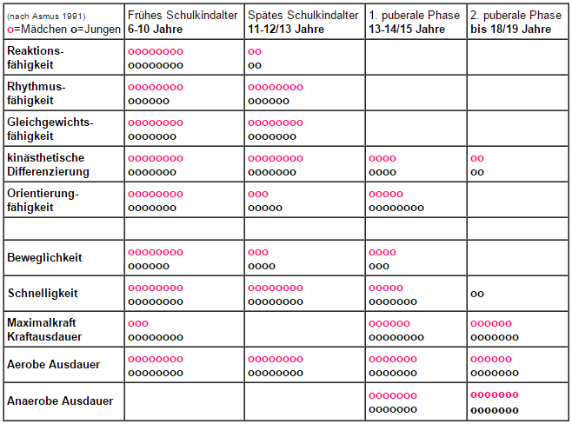

## Welke bewegingen komen er voor in je sport?

🡪 Service

🡪 forehand

🡪 backhand

🡪 volley

🡪 smash

🡪 split step

🡪 step over/ shuffle 🡪 zijwaarts rennen

🡪 springen

🡪 voorwaarts rennen

🡪 achterwaarts rennen

## *Benoem een top 10

zie bovenstaande

## …wanneer succesvol uitgevoerd??

Wat is hier voor nodig? (benoem essenties)

Stabiele core, explosieve kracht in bovenlichaam en onderkant lichaam, uithoudingsvermogen (intensieve interval) snelheid(voetenwerk) coordinatie

Hoe meet je deze ?

Met verschillende testen:

🡪 bovenlichaam sterkte: push up test

🡪 been sterkte: wall sit test

🡪 uithoudingsvermogen/long inhoud: coopertest

🡪 snelheid/voetenwerk: Illinois Agility test

🡪 core stabiliteit: sit up test

🡪 coordinatie: muurgooitest

Hoe train je deze?

Door middel van het varieren van oefeningen en het periodiseren van de trainingen.

## Bij elk onderdeel dat bij voetbal hoort kan je een verbinding maken naar de Clusk. Hieronder volgt een kort overzicht:

|  |  |  |  |  |  |
| --- | --- | --- | --- | --- | --- |
| Specifieke oefeningen: | Coördinatie | Lenigheid | Uithoudingsvermogen | Snelheid | Kracht |
| **service** | ++ |  |  | + | ++ |
| Forehand | ++ | -/+ | + | + | + |
| Backhand | ++ | -/+ | + | + | + |
| Volley | ++ |  | + |  | + |
| Smash | ++ | -/+ |  | + | + |
| Sprinten | -/+ | -/+ | ++ | ++ | ++ |
| Sprong kracht | -/+ | -/+ | + | -/+ | ++ |

## Welke dominante GME eigenschappen of andere factoren vind ik belangrijk?

Mentaal sterk zijn

Structuur in het leven hebben.

Intensieve interval uithoudingsvermogen

Voetenwerk

Voeding tijdens wedstrijden en ernaast

Kracht/ algehele fitheid

## Wat kunnen de sporters die tot de top behoren beter dan de rest?

Zie bovenstaande

The greatest of all time in de sport tennis is Roger Federer. Ik denk dat er weinig mensen daarmee oneens kunnen zijn. Als je kijkt naar Roger Federer hoe kan het zijn dat hij op 36 jarige leeftijd nog de beste is in het enkelspel bij de mannen.

In een interview heeft Roger Federer meerdere redenen vertelt waardoor hij door de jaren heen de GOAT is geworden.

‘Always think of yourself as te underdog’

Federer zelf vind niet of denkt niet dat hij de beste aller tijden is. Hij denkt over zichzelf dat hij een speler is die mee wil op het niveau met de andere spelers. Nu 36 jarige leeftijd geeft hij dat weer aan op een persconferentie: ‘’ He thinks of himself as an older athlete who has to prioritize his health an is just trying to keep up with the young guys in their prime.’’

‘ Take care of yourself .’

Hij gaf aan bij het laatste Wimbledon toernooi hoe belangrijk het is om voor zichzelf te zorgen. Zeker op de leeftijd van 36 jaar, maar dat is altijd wel een belangrijk punt voor hem geweest. Hij vergeleek zijn eerste Wimbledon titel met de laatste. Bij de eerste kon hij snel herstellen van blessures omdat hij jong was en een goede structuur had. Nu is het nog belangrijker om zich te houden aan zijn structuur en routine om zich gezond en fit te houden voor de wedstrijden.

‘’ Knowing how to take care of yourself is the foundation of longevity, and that’s exactly what he prioritizes.’’

‘ Learn something from every experience ’

Federer kan zich bijna elke wedstrijd herinneren die hij heeft gespeeld, hoe hij speelde en de reden voor de uitslag. Hij onthoud dat allemaal, omdat hij van elke wedstrijd iets heeft geleerd. Ljubicic Roger Federers coach zegt: ‘’ He is a meticulous examiner of his game, and remembers every match so he does not repeat his mistakes.’’

‘ Discipline, not talent is the foundation of succes ‘

Toen Roger Federer 18 jaar oud was ontmoette hij zijn huidige vrouw Mirka. Hij had toen nog geen titels gewonnen en was jong (nog niet volwassen mentaal gezien). Hij vertelde toen aan the Guardian, dat zijn vrouw altijd ouder is geweest en volwassener. De 18 jarige heeft normaal geen geduld en discipline voor een gruwelijke 6 uur training sessie, maar zijn vrouw wel. Haar discipline en harde werk heeft hem geinspireerd. Zij heeft hem ook elke titel zien winnen. Haar harde werken heeft ervoor gezorgd dat hij hard ging werken. Zoals zijn Coaches zeiden: ‘’ Her word ethic informed his, and it wasn’t until Federer started properly putting in six hour training sessions and doing the work that he fulfilled his potential.’’

‘ Constantly search for improvement ‘

Zelfs als Federer goed speelt gaat hij tijdens het evalueren van de wedstrijd met zijn coach zitten om te kijken wat er verbeterd kan worden. Hij heeft ooit in een interview gezegd: ‘’ If you don’t do anything or you just do the same thing over and over again, you stay the same, and staying the same is going backwards. ‘’

‘ Have grace and inner strength ‘

Federer is de beste mannelijke tennisser aller tijden vanwege zijn technische kwaliteiten, mentale weerbaarheid en athletisch vermogen. Hij is de meeste beloftevolle tennisser vanwege zijn makkelijk/open karakter, sportiviteit, weerbaarheid, steunen goede doelen en zijn charisma. Het hebben van een makkelijk/open karakter en mentale weerbaarheid staat in relatie met elkaar en Federer had deze kenmerken niet altijd in zijn bezit. Toen hij nog jong was gooide hij met zijn racket, schold op zichzelf en op de scheidsrechter, maar dat is geschiedenis. Federer is Federer nu voor een lange tijd en je ziet bij elke wedstrijd dat hij soort van zen is op de baan. Hij heeft op zijn carriere teruggekeken en wist dat als hij door gegaan was met die mentaliteit op de baan dat hij zeker wel wat titels had gewonnen, maar zeker niet de carriere had gehad die hij nu heeft. Zoals zijn trainer zei: ‘’ Federer credits his emotional discipline to helping him focus and endure the most challenging moments in matches, after a hreat deal of work his endureance translated into titles.’’

## Wat doen teams/sporters die boven ons staan beter?

Niet veel want de mannen die ik heb gecoacht zijn kampioen geworden en gaan promoveren naar een volgende klasse.

## Analyse van de te trainen aspecten per sporter:

Tobias 🡪 mentaal sterk zijn, tactiek spel, voeding tijdens en na trainingen/wedstrijden,

Robin 🡪 algehele fitheid, tactiek spel, voeding tijdens en na trainingen/wedstrijden,

Pepijn 🡪 de wil om te winnen, tactiek spel, kracht in het lichaam, voeding tijdens en na trainingen/wedstrijden

Youp 🡪 algehele fitheid, tactiek spel, voeding tijdens en na trainingen/wedstrijden, mentale aspect.

## Mijn visie op de sport wanneer ik trainer zou zijn:

De tennisschool waarbij ik nu loop is weinig van het fysieke aspect en het mentale aspect. Mijn visie is de algehele sporter. Hiermee wil ik zeggen dat ik er tijd in wil steken om persoonlijk met die gasten goed om te gaan. Weten wat er thuis afspeelt, wat er in hun omgaat, maar ook het fysieke gedeelte trainen. Als je algeheel fit bent en je prive ook goed is dan ben je tijdens wedstrijden en trainingen meer gefocust op je te behalen doel. Zoals je hierboven leest is dat bij Federer het levende bewijs. Dat moet een deel van de coach zijn om de sporter dat zelf in te laten zien en die knop om te zetten. Al met al bedoel ik dus de totale sporter, op en tijdens de wedstrijd, maar ook weten wat er buiten de baan zich afspeelt.

## Welk doel heb ik verwerkt in mijn jaarplan?

Vanwege mijn fysio achtergrond heb ik voornamelijk in mijn jaarplan kracht training verwerkt. Daarin heb ik ook tijd genomen om samen met de speler 2 keer per week te gaan zitten en samen wedstrijden te evalueren en de doelen door te nemen voor aankomende wedstrijd. Er is dan ook mogelijkheid om dingen kwijt te kunnen als er in het prive leven problemen zijn. Er moet een vertrouwens band komen. Ik wil de jongens ook in de loop der tijd meer mee geven over voeding en herstellen na wedstrijden of trainingen.

**Jaarplan met verantwoording hoe en waarom**

Dat is per sporter verschillend. Aan het eind van het jaar moeten de doelen behaald zijn, maar ook dat zij een zelf reflectie kunnen hebben die realistisch is. Daar bedoel ik mee dat het een mooi jaar geweest kan zijn, maar er is altijd ruimte voor verbetering. Deze mannen hebben de leeftijd dat als ze een paar wedstrijden achter elkaar hebben gewonnen laks te worden en een grote bek op te zetten. Als je je zelf wil verbeteren moet je te allen tijde de beste willen zijn op en naast de baan. Als je een wedstrijd makkelijk wint, maak het voor jezelf moeilijker zodat je scherp blijft en blijft leren. Durf fouten te maken en jezelf aan te passen zodat je ervan leert.

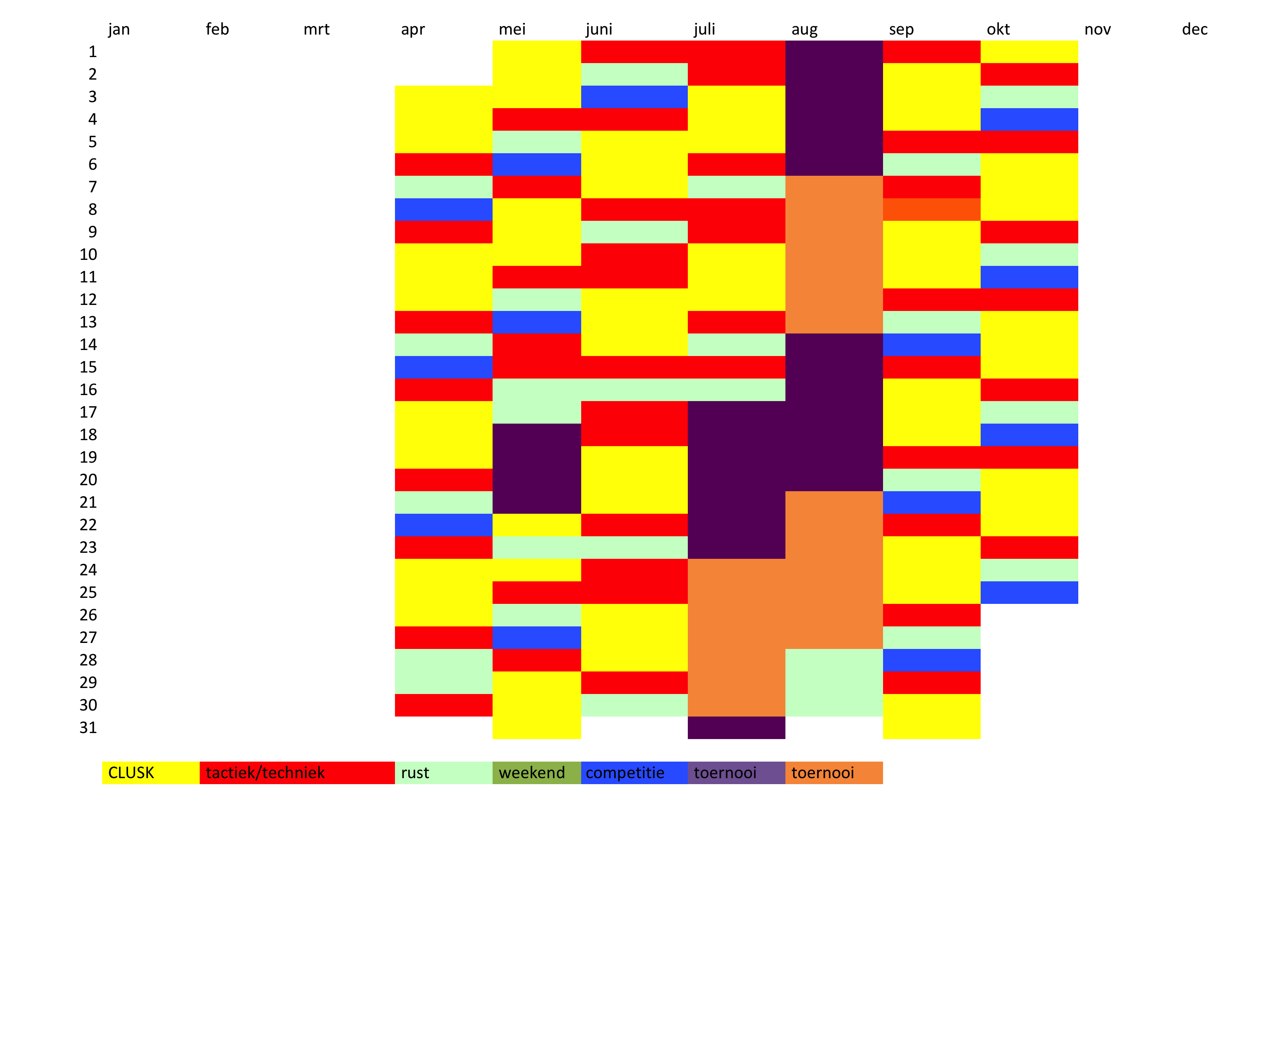

Hierboven is mijn jaarplanning en periodisering weergegeven. Omdat het drie verschillende sporters zijn in twee verschillende teams is het lastig om echt standvast aan de planning te houden en ook de wedstrijden aan te geven met de tegenstanders.

Hierboven zijn met met verschillende kleuren aangegeven wat we gaan doen:

Geel🡪 CLUSK, dit is per persoon anders omdat ik rekening heb gehouden met hun doelen.

Rood🡪 techniek en tactiek,

Groen, licht🡪 rustdagen

Blauw🡪 zijn de competitie dagen

Paars🡪 de toernooien

Oranje 🡪 ook de toernooien, dit is zo gedaan omdat je anders niet zag wanneer het ene toernooi is en wanneer het andere toernooi start.

Verheijen

In overleg met een mede student heb ik gekozen voor het boek van Verheijen, dat geeft een goed overzicht over hoe je conditionele trainingen op kunt bouwen binnen het voetbal. Deze heb ik aan kunnen passen richting het tennis. Vanwege mijn studie achtergrond had ik nog niks te maken gehad met periodisering en dit heeft mijn houvast gegeven. Ik ben wel af en toe afgestapt van het boek, maar het bleef mijn richtlijn in het kiezen van mijn trainingen.

Kracht training

Tijdens de kracht trainingen die wij hebben gedaan hebben wij bijna alles met lichaamsgewicht gedaan. De mannen zijn nog in de groei en vandaar dat het beter is om met lichaams gewicht te trainen dan met zware gewichten. Samen zijn wij naar de sportschool geweest en per persoon heb ik indvidueel training gegeven. De 1 was al verder dan de ander namelijk.

Meten is weten

Ik heb verschillende testen gedaan aan het begin van het seizoen. Hieronder zal ik de testen uitleggen met de uitslagen van de jongens erbij.

Push up Test

De push-up test is een krachttest voor het bovenste gedeelte van het lichaam. De push-up test is gemakkelijk uitvoerbaar. Aan de hand van een score kan de sporter zien hoe het gesteld is met de energie van het bovenlichaam.

Procedure

Doe een korte warming-up voor je bovenlichaam. Zorg ervoor dat je schouders en borstspieren goed warm zijn. Neem daarna plaatst in een opdrukpositie op de grond. Je handen en tenen raken de grond en de rest van je lichaam is in de lucht. Plaats je handen net iets breder dan schouderbreedte. Zak naar beneden totdat je ellebogen minimaal een hoek van 90 graden hebben bereikt. Duw jezelf vervolgens weer omhoog tot je ellebogen gestrekt zijn. Neem tijdens de oefening geen pauze. Probeer zo veel mogelijk correcte push-ups uit te voeren. Wanneer het niet meer lukt om de oefening correct uit te voeren, dan stopt de test.

Tobias🡪 10 (begin) 25 (eind)

Robin🡪 8 (begin) 28 (eind)

Pepijn 🡪 19 (begin) 32 (eind)

Wall Sit Test

De muurzit test is een krachttest voor het onderste gedeelte van het lichaam. Voor de muurzit test is alleen een vlakke muur nodig om tegenaan te zitten. De test is dus makkelijk thuis uit te voeren.

Procedure

Doe een korte warming-up voor je onderlichaam. Zorg ervoor dat je bovenbenen goed warm zijn. Neem daarna plaatst tegen de muur. Zet je voeten op heupbreedte en zak door je knieën totdat deze een hoek van 90 graden hebben bereikt. De tijd begint te lopen op het moment dat er 1 voet wordt opgetild. De test stopt zodra de proefpersoon zijn voet niet meer in de lucht kan houden, of niet in een hoek van 90 graden kan blijven zitten

Tobias🡪 Links 12,76 sec/ Rechts 25,67 sec eind Links 20, 34/Rechts 27,89

Robin 🡪 Links 54,80 sec/Rechts 38,13 sec eind Links 1.01,23 sec/

Rechts 45,89 sec

Pepijn 🡪 Links 47,46 sec/Rechts 32,82 sec eind Links 50,59 sec/

Rechts 40,87 sec

Sit up Test

De situp test voor thuis geeft een goede inschatting van de kracht in de romp. De test is relatief eenvoudig en kan daardoor zonder problemen thuis worden uitgevoerd.

Procedure

Ga plat op de grond liggen met je knieën gebogen en je voeten plat op de grond. Span je buikspieren aan en kom rustig omhoog. Je handen moeten de bovenkant van je knieën raken. Zak weer terug in de startpositie en herhaal de oefening. Tel het aantal herhalingen.

Tobias🡪 26 🡪 30

Robin 🡪 32 🡪 35

Pepijn 🡪 33 🡪 40